תקציר: ברצף הוראה זה נעסוק בחשיבות הקרקע ובהרכב שלה . נעסוק בתכונות של סוגי קרקעות שונים, הנקבעות בעיקר על ידי גודל החלקיקים המרכיבים אותה ובמשמעות החקלאית של תכונות אילו. הרצף עוסק גם בחומר האורגני ובמיקרואורגניזמים שבקרקע ובחשיבותם למרקם הקרקע ולצמחים הגדלים עליה. כמו כן נלמד על שלבים שונים בתהליך עבוד הקרקע. ברצף ההוראה ישולבו גם שאלות ממבחני הבגרות הכוללים טבלאות וגרפים.

קרקע, סוגי קרקעות והכשרת קרקע
תוכן
קרקע וחשיבותה
סוג הקרקע
החומר האורגני בקרקע
הכשרת קרקע

קרקע וחשיבותה

"אומה שהורסת את הקרקע שלה, הורסת את עצמה" ((Franklin D. Roosevelt
קרקע היא משאב טבע מרכזי, היכולת של תרבות לשמר משאבי טבע כרוכה ביכולת לשמר שגשוג כלכלי ורווחת חיים לאורך זמן.
מהי קרקע?
קרקע (Soil) – היא הקרום העליון של כדור הארץ (שכבת גיאוספירה עליונה): הקרקע נמצאת בעוֹבָיִים שונים - מכמה מילימטרים ועד כמה מטרים במקומות רבים על פני השטח. הקרקע היא אחד התוצרים של תהליכי הבליה השונים, הפועלים על סלעים: כוחות טבע גרמו להתרווחות והתפוררות הסלעים והפיכתם לחלקיקים קטנים יותר ששקעו, בתהליכים שנמשכים אלפי שנים.
הקרקע מורכבת ממינרלים - תרכובות של יסודות המסודרים במבנים שונים, מחומר אורגני, אוויר ומים.

הרכב בסיסי של קרקע
כמובן שההרכב נתון לשינויים קטנים בסוגי הקרקעות השונים

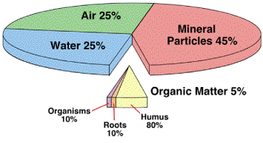

בספרו "התמוטטות" מתאר הביולוג ג'ארד דיימונד , תרבויות עבר מפוארות שנעלמו מההיסטוריה האנושית, בן השאר בגלל הרס קרקעות. אחת מתרבויות המתוארות בספרו הייתה תרבות המאיה. המאיה היו אימפריה מפוארת ששלטה באמריקה המרכזית. קרקע מחלחלת, ירידה במשקעים, כריתה מסיבית של יערות שהובילה לדלדול קרקע, וגידול ניכר באוכלוסייה הביאה לירידה ביבול ולמחסור במזון. זאת בנוסף למלחמות בלתי פוסקות הביאו להתמוטטות מוחלטת ולהיעלמותה של תרבות מפוארת זאת.
?מדוע קרקע כל כך חיונית לאדם?
על מנת לענות על שאלה זאת, תוכלו להיעזר באתרים:
http://www.ocscd.org/3-reasons-soil-conservation-important/
תוכלו להיעזר בסרטון הבא (אנגלית)
תוכלו גם להיעזר במחקרים הבאים (ניתן להסתפק בקריאת התקציר)
השפעת סוג הקרקע על מדדי גדילה של צמחי קסייה (אנגלית)
השפעת סוג הקרקע על נביטה וגדילה (תיאור ניסוי – אנגלית)
השפעת סוג הקרקע על הצמיחה וההרכב של צמח רפואי (מאמר מדעי- אנגלית)
השפעת סוג הקרקע על הצמיחה וההרכב של צמח המשמש ליצור דלק ביולוגי (מאמר מדעי- אנגלית)
הצילום מתוך המאמר:
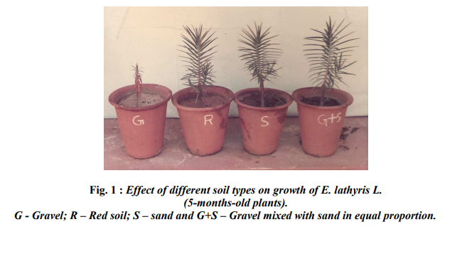

הקרקע היא מצע החיים של כל היצורים החיים על-פני כדור-הארץ. יש אורגניזמים החיים על פני הקרקע, יש החיים בתוכה ויש שחיים הן בקרקע והן מעליה (לדוגמא - רוב צמחי היבשה, ששורשיהם בקרקע, אך גבעוליהם ועליהם צומחים מעליה). הקרקע חיונית לרוב הצמחים לשם גדילה ולהתפתחות. מרבית הצמחים היבשתיים זקוקים למצע גידול לעיגון מערכת השורשים וכמקור למים, חמצן ונוטריינטים הדרושים לקיומם.
נתוני הקרקע קובעים את יכולתה לספוג ולאצור בתוכה מים ואוויר. איכות הקרקע תלויה ביכולת התחדשותה, כלומר בקיומם של מחזורי החיים שבתוכה. צמחים ובעלי-חיים חדשים ניזונים מחומרים שהתפרקו מצמחים ובעלי-חיים שמתו ונקברו בתוכה. פירוק החומרים האלה והפיכתם לזמינים לתזונת הצמחים תלוי בקיומם של אורגניזמים מפרקים, כמו בקטריות ואצות, וכמו כן בפעילותם של בעלי-חיים גדולים יותר, כמו תולעים, נמלים ומיני נברנים המסייעים לאוורורה, כלומר העשרתה באוויר החיוני לחיים שבתוכה. לא רק קיומם של בעלי-חיים החיים בקרקע תלוי בה. קיומם של כל בעלי-החיים תלוי בקרקע, מכיוון שהם ניזונים מצמחים הגדלים עליה או שהם ניזונים מבעלי-חיים שאוכלים צמחים.
חשיבות המגוון הביולוגי לקרקע אינו מסתכם רק בתרומה ליצירת הקרקע וקיום הפוריות שלה; כיסוי צומח יבשתי מונע סחף קרקע ושומר על איכות מי הנגר העילי. הצמחים ושורשיהם מאטים את שטף הזרימה של הנגר העילי, במיוחד באירועים של שיטפונות פתאומיים.
האם השתכנעתם שקרקע פורייה היא משאב חשוב ביותר לכל עולם החי?
לתכן

סוג הקרקע
האדמה במגרש הכדורגל השכונתי והאדמה בגן הירק אולי נראות דומות אך הן שונות מהותית. קרקע לא פורייה ניתן למצוא בכל מקום, אך קרקע פורייה שניתן לגדל עליה צמחים למזון היא נדירה ויקרה.
מה קובע את סוג ותכונות הקרקע?
אופי הקרקע מושפע מ:

? ערכו רשימה של פעילויות שונות שעושה האדם היכולות להשפיע על אופי הקרקע.

תהליך היווצרות קרקע
סרטון באנגלית המתאר את תהליך היווצרות קרקע ומסביר על שכבות השונות של הקרקע
כיצד נוצרה הקרקע מסלעי יסוד?- סרטון
עוד על היווצרות הקרקע- באתר הבא
מידע נוסף על יצירת קרקעות מסלעי יסוד תוכלו למצוא בספרו של אשר ורד.

מרקם הקרקע - קרקע כבדה, קרקע קלה, קרקע בינונית

ספור מקרה:
בחוות בת ים יש שדה מרכזי שבו מגדלים במשך שנים צמחים חד שנתיים למאכל (חסות, עגבניות, שעועית...). שטח השדה ואופי הגדול בו לא השתנה שנים רבות, אך בשנים האחרונות נוכחו אנשי החווה לגלות כי הוצאות התשלום עבור המים (שהם תשומה מרכזית בחווה) ירדו בהשוואה לעבר. אחת ההשערות שעלו להסבר זה הייתה השנוי שחל באופי הקרקע בחווה. בעבר קרקע החווה הייתה אדמה שמרכיבה העיקרי היה חול ים. במשך השנים נעשתה בחווה פעילות העשרה בחומר אורגני – פיזור כמויות רבות של גזם מרחבי העיר וכן זבל סוסים על השדה החקלאי, מה שינה את הרכב ותכונות הקרקע, כפי שתראו בצילומים הבאים:
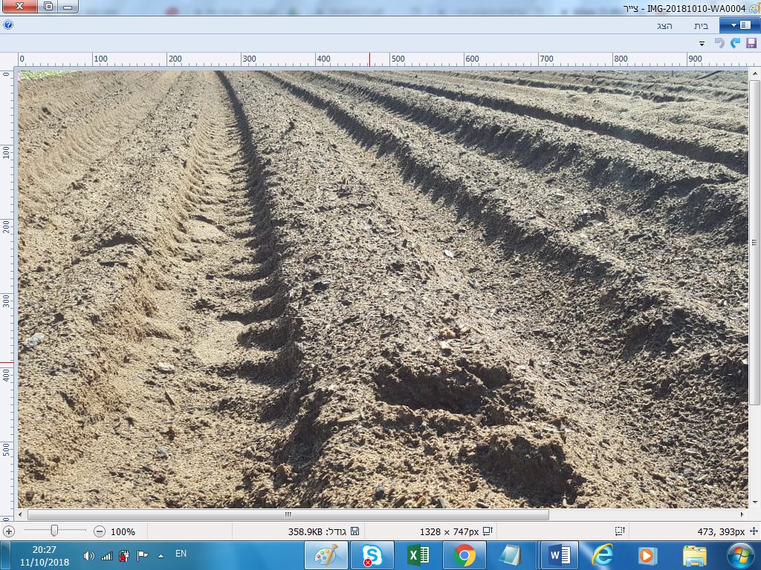
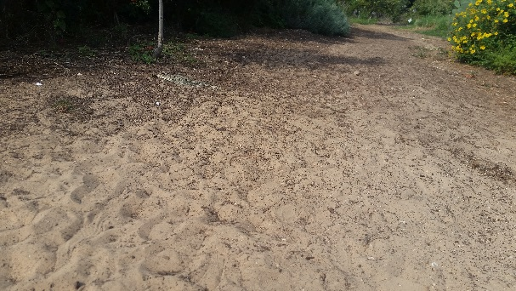

? איזה מהצילומים מראה קרקע מעושרת בגזם ובזבל סוסים?

כפי שלמדתם קודם, לקרקע ארבעה רכיבים בסיסיים: מינרלים, חומר אורגני, מים ואוויר.
הרכיב המינרלי של הקרקע עשוי מחלקיקים בגדלים שונים. כאלו שניתן לראותם בעין ואחרים זעירים בגודל מיקרוסקופי. שהדרך להפריד ביניהם היא ע"י ניפוי בסדרת נפות.

החלקיקים המרכיבים את הקרקע:
מקובל לחלק את גודל החלקיקים ל- 4 מקטעים (פרידים = חלקים):
המקטע (פריד) | הקוטר במ"מ
חול גס (חצץ) | 2.00 – 0.20
חול דק | 0.20 – 0.02
סילט (אבק, טיט) | 0.02 – 0.002
חרסית (טין) | 0.002 – ומטה

לגודל החלקיקים המרכיבים את הקרקע ולרווחים שבניהם יש השפעה רבה על תכונות הקרקע כמו:
מידת האוורור, חלחול, ספיגה ואחזקת המים שעוברים בקרקע, יכולת יצירת תלכידים, כושר ספיחת היונים של התלכידים, התאמתה לגידולים שונים ותגובתה לעיבודים שונים לקראת ובעת גידול צמחים.
? דרגו את סוגי חלקיקים לפי גודל הרווחים שבניהם מהקטן לגדול.
? כצד ישפיעו הרווחים שבין החלקיקים וגודל החלקיקים על חילחול המים, אוורור ועל כושר ספיחת היונים של הקרקע?

עוד על תכונות חלקיקי הקרקע תוכלו לקרוא כאן
עוד על תכונות ומיון קרקעות

על ההשפעה של גודל הגרגרים של הקרקע על תכונותיה ועל הצימוח ניתן ללמוד מתיאור הניסוי הבא:
?חוקרים בדקו את ההשפעה של גודל הגרגירים של מצע טוף על המשקל הכולל של צמחי גִיבסנית. גיבסנית היא צמח המשמש להעשרת זרי פרחים
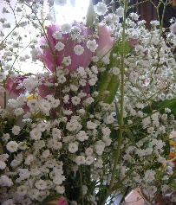
By Hyougushi / Hideyuki KAMON from Takarazuka, Hyogo, JAPAN - Flickr, CC BY-SA 2.0, https://commons.wikimedia.org/w/index.php?curid=2891216
חוקרים גידלו צמחי גיבסנית בעציצים, שבכל אחד מהם גודל אחר של גרגירי טוף
2-0 מ"מ5-0 , מ"מ 8-0 מ"מ. בכל העציצים תנאי הגידול היו דומים) משטר ההשקיה
דישון...) בגרף שלפניך מוצגות תוצאות הניסוי.
עיינו בגרף וענו על השאלות שאחריו.
השפעת גודל הגרגירים של מצע טוף על המשקל של צמחי גִיבסנית
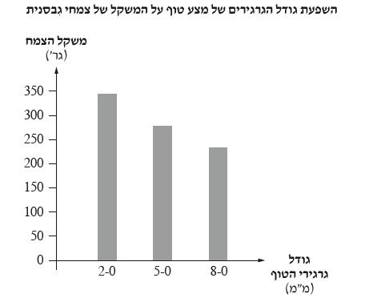

?תארו את תוצאות הניסוי.
? איזה מן המצעים יש להשקות את צמחי הגיבסנית בתדירות השקיה גבוהה יותר—במצע שבו גודל הגרגירים 2-0 מ"מ או במצע שבו גודל הגרגירים 8-0 מ"מ? נמקו תשובתכם.

מרקם הקרקע- קלה, בינונית, כבדה
מרקם הקרקע נקבע מהיחס בין גודלי החלקיקים השונים ומבטא את ההתפלגות היחסית של חלקיקי הקרקע לפי גודלם (חול, סילט וחרסית), כלומר, היחסים בין סוגי החלקיקים (מקטעים) מהגדלים השונים (כמה אחוזים הם חול גס, חרסית וכו').

סיווג הקרקע לפי המרקם
את מרקם הקרקע בודקים לרוב באמצעות דיאגרמת משולש קרקעות, לאחר שבודקים (באמצעים כימיים ועל פי חוק סטוקס) כמה חרסית (גרגרים הקטנים מ-0.004 מ"מ), כמה טין (0.004-0.063 מ"מ) וכמה חול (גרגרים עד 2 מ"מ) יש בקרקע, ניגשים לדיאגראמה ובודקים איך מוגדר מרקם הקרקע הנבדקת.

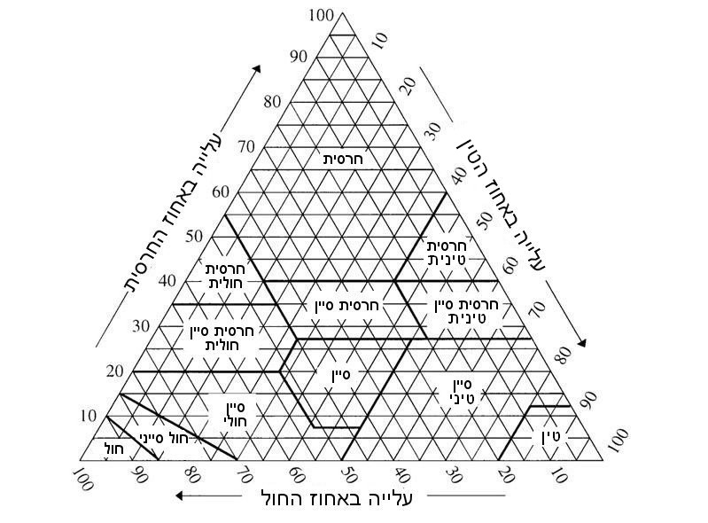
נוצר על ידי after file:SoilTextureTriangle.jpg
הקבוצות העיקריות מתוך משולש הקרקעות:
ניתן להגדיר את סוג הקרקע על פי הכמות היחסית של שלושת המקטעים העיקריים (חול - גס + דק , סילט וחרסית).
קרקע קלה- היא קרקע שיש בה אחוז גבוה של חלקיקי חול (90%-80%) וענייה מאוד בחרסית וסילט. קרקע זאת מכונה קרקע חולית או קלה. הקרקע קרויה קרקע קלה אף על פי שהמשקל הסגולי של קרקע חרסיתית נמוך מזה של קרקע חולית. הכינוי העממי נובע מן העובדה שלקרקע חולית יש התנגדות מכנית קטנה יותר לפעולת המחרשה בהשוואה לקרקע חרסיתית.
קרקע כבדה- קרקע עשירה בחרסית ובסילט, וענייה בחול, מכונה קרקע חרסיתית או קרקע כבדה. הכינוי העממי נובע מן העובדה שלקרקע חרסיתית יש התנגדות מכנית גדולה יותר לפעולת המחרשה בהשוואה לקרקע חולית.
קרקע בינונית: קרקע המכילה 20 עד 50 אחוז חול, 30 עד 50 אחוז סילט ו- 10 עד 30 אחוז חרסית מכונה קרקע בינונית (חמרה) . לקרקע בינונית יש התנגדות מכנית לפעולת המחרשה שהיא בין קרקע קלה (חולית) לבין קרקע כבדה (חרסיתית).
תכונות הקרקעות:
האוורור, רמת החומר האורגני, הרכב המיקרואורגניזמים בקרקע תאחיזת המים וחדירות המים וכן שטח הפנים הסגולי של הקרקע, כל אלה מושפעים מן המרקם. ככול שאחוז החלקיקים (מקטעים) הקטנים עולה, כך צינורות הנימים שבין החלקיקים נעשים דקים יותר. כתוצאה מכך, גדלה תאחיזת המים בחלקיקי הקרקע וקטנה חדירות המים (חילחול) בקרקע, היחס בין שטח הפנים לבין הנפח (שטח הפנים הסגולי) של החלקיקים עולה. מרקם כזה מאפשר הספקה טובה יותר של היסודות הנחוצים להזנת הצמח.
?דוגמת קרקע נלקחה מאזור עמק יזרעאל ונבדקה במעבדה. נמצא שהיא מורכבת מ-58% חלקיקי חרסית ומ-27% חלקיקי חול, מה נכון לגבי קרקע זו?
1. מדובר בקרקע קלה ולפיכך כמות האוויר בה תהיה נמוכה
2. מדובר בקרקע כבדה ולפיכך תאחיזת המים בה תהיה גבוהה
3. מדובר בקרקע כבדה ולפיכך תאחיזת המים בה תהיה נמוכה
4. לא ניתן לדעת מהנתונים שהובאו באיזו סוג קרקע מדובר

? לפניכם צלום של 3 סוגי קרקע
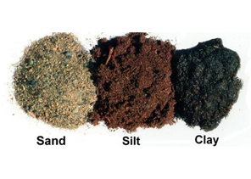
א
ב
ג
מי מהם (א/ב/ג) מייצג קרקע קלה/כבדה ובינונית. הסברו בחירתכם.

?מהו הרכב מכני של קרקע?
1.סדר החלקיקים בקרקע.
2.הרכב החומר האורגני בקרקע.
3.היחס בין כמויות החול, הסילט והחרסית בקרקע.
4.פרופיל הקרקע.

? מיון חלקיקי הקרקע לפי גודלם יקבע את:
1. מרקם הקרקע (טקסטורה)
2. מבנה הקרקע (סטרוקטורה)
3. כמות החומר האורגני בקרקע
4. כמות החומר האנאורגני בקרקע

?למה מן הבאים גזם אינו משמש?
1. חיפוי קרקע למניעת עשבייה
2. חומר גלם לקומפוסט
3. חומר בעירה לביו-דיזל
4. אמצעי למניעת סחף והרס קרקעות

תלכידים בקרקע
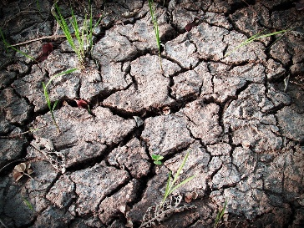
מבנה הקרקע (סטרוקטורת הקרקע) מציין את אופן סידורם של חלקיקי הקרקע בגוף הקרקע. תלכיד קרקע (soil aggregate) הוא מקבץ של חלקיקי קרקע משניים הנמשכים אחד לשני בכוח גדול יותר מחלקיקים אחרים בסביבתם.
תלכידי הקרקע הם אחד הגורמים החשובים ליציבות קרקע. קרקע בעלת ריכוז תלכידים גבוה תחשב קרקע שאיננה רגישה לבליה, סחיפה ולגלישת קרקע, ולכן בעלת פוטנציאל חקלאי ותעשייתי גבוה יותר מקרקעות שאין בהן תלכידים. יצירת תלכידים בקרקע מותנית בכמות החרסית, הרקבובית והגיר, בסוג החרסית והקטיונים הספוחים אליה ובמשטר הרטיבות של הקרקע. התלכידים נבנים לאורך זמן, נבנים ונהרסים בקרקע בתגובה למצבים שונים , פירור אשר ניתן למעיכה ולפירוד נוסף אינו חלקיק אלא תלכיד.

הגורמים המביאים ליצירה ולייצוב התלכידים:
א. בין החלקיקים המינראליים קיימת דביקות הנובעת מכוחות אדהזיה )כוחות משיכה בין מולקולריים- למשל כוחות משיכה בין מולקולות המים ושטח פני חלקיקי הקרקע( וקוהזיה )כוחות משיכה חשמליים למשל יצירת גשרי המימן של מולקולות המים בגלל המבנה החשמלי שלהן(.
ב. נוכחות רקבובית אורגנית המשמשת כעין דבק בין חלקיקי הקרקע המינרלים היוצרים צבר או תלכיד.
ג. שורשונים ויונקות שצומחים ומסתעפים מסביב לתלכידים ובתוכם, ויוצרים מארג צפוף השומר על יציבותם.
ד. גיר (סידן פחמתי) השוקע בין החלקיקים המרכיבים את התלכיד ומהווה כעין חומר מלט המביא לייצוב התלכידים.

? באיזה מרקם קרקע (קלה, בינונית כבדה) יש סיכוי גדול יותר להיווצרות תלכידים? הסבירו מדוע.

אופן הסידור של המרכיבים המוצקים בקרקע קובע את נקבוביות (porosity) הקרקע ואת אופייה. נקבוביות הקרקע היא היחס שבין נפח החללים לבין נפחה הכולל של הקרקע. נקבוביות הקרקע מכילות את מי הקרקע ואת האוויר שבה. הכמויות היחסיות של מים ואוויר בנקבוביות הקרקע משתנות בהתאם לסוג הקרקע.
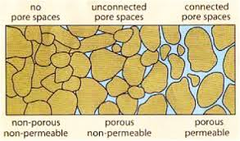

משמעות התלכוד בקרקע: יציבות (קשר חזק בתלכיד עוזר כנגד סחיפה) ופוריות התלכידים מחזיקים בתוכם נוטריינטים רבים, מים ואוויר, ובכך משפרים את האוורור ואת חדירות המים לקרקע. כושר התלכוד של חלקיקי הקרקע קובע את מבנה הקרקע (סטרוקטורה): רגבים גדולים, רגבים קטנים, קרקע "מגורענת", או קרקע חסרת מבנה (כמו חול).
החשיבות החקלאית של קיום תלכידים יציבים היא העדר שכבה אטימה וקרום עליון, תנועה חופשית של מים ואוויר וקיום תנאים נוחים להתפתחות טובה של מערכת השורשים. תלכידים יציבים תורמים לתכונות פיסיות רצויות בקרקע, כמו אוורור, ניקוז וחדירת שורשים.
המצאותם של התלכידים, גודלם, צורתם ויציבותם מקנים לקרקע את התכונה הידועה בשם מיבנה הקרקע או סטרוקטורה. בסטרוקטורה של הקרקע תלויים: משק האוויר והמים, גלגול חומרי מזון, החיים הביולוגיים והטמפרטורה, ועוד .
מבנה הקרקע אינו תכונה כה יציבה והוא נתון לשינויים בתוך זמן קצר עקב עיבודים או נסיעה בכלים כבדים על קרקע רטובה. כאשר מופעל על התלכיד לחץ מכני בעת העיבוד או ההידוק, נפרדים החלקיקים הקולואידים ומחלחלים יחד עם המים לעומק לא רב.
החלקיקים הקולואידים מצטברים בשכבה אחידה למדי האוטמת את הקרקע בפני חלחול מים וחדירת שורשים

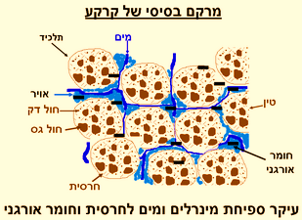

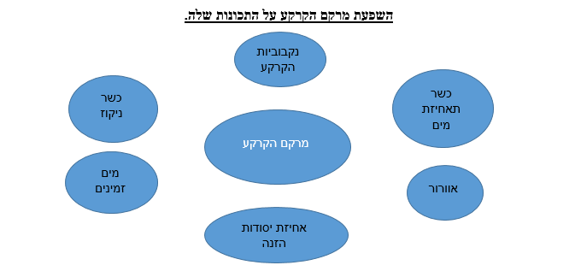
http://www.turfgreen.co.il/grastipeinisreal-1.html
הסבר נוסף על מבנה ותכונות קרקעות קלות וקרקעות כבדות
? לפניכם רשימת תכונות המתייחסות לקרקעות. סווגו את התכונות לכאלו המתאימות לקרקע כבדה וכאלו המתאימות לקרקע קלה.
 | קרקע קלה | קרקע כבדה

התכונות:
צבע בהיר, שטח פנים גדול, כושר תאחיזת מים גבוה, ענייה בחומר אורגני, קלה לעיבוד חקלאי, יכולת גבוהה של יצירת תלכידים, קשה לעיבוד חקלאי, דורשת השקיה בתדירות נמוכה ובכמות גדולה, קרקע מאווררת היטב, צבע כהה, גרגרים קטנים וצפופים, דורשת השקייה בתדירות גבוה בכמות קטנה, אלסטית, גרגרים גדולים, כושר נמוך של ספיחת יסודות מזון מן הקרקע, שורשי הצמחים עלולים לסבול מחוסר אוורור, קרקע לא מאווררת, שטח פנים קטן,

?לפניכם גרף המתאר את קצב החלחול של כמות מים זהה בשלוש קרקעות:
כבדה, בינונית וקלה.

?איזה עקום מתאים לתאר את החלחול בקרקעות השונות:
      - א-כבדה ב-בינונית ג- קלה
- א- בינונית, ב- כבדה, ג-קלה
- א-קלה, ב- כבדה ג- בינונית
4. א- בינונית, ב-קלה , ג- כבדה

?לְמה גורמת הוספה של חול לקרקע כבדה?
1. לעלייה בשיעור תאחיזת המים בקרקע.
2. לעלייה בשיעור האוויר בקרקע.
3. לירידה בשיעור המים שמחלחלים לקרקע.
4. לירידה בשיעור האוויר בקרקע.

?לְמה יגרום עיבוד של קרקע חרסיתית שיש בה שיעור גבוה של מים?
- לצמצום של פעילות חיידקים אווירניים )אֵרוביים( בקרקע.
- לעלייה בשיעור החלחול של מים בקרקע.
- לעלייה בשיעור האוויר בקרקע.
- לעלייה בשיעור התלכידים בקרקע.

? לפניכם טבלה ובה מידע לגבי ההרכב המיכני (הרכב החלקיקים) בקרקעות של 4 ישובים
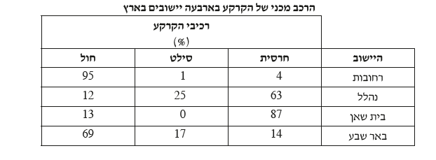

א. ציינו שני יישובים מן הטבלה שבהם הקרקע מתאימה לגידולים שיכולים לגדול רק בקרקע מאוּוררת. נמקו את תשובתכם.
ב ציינו באיזו מבין הקרקעות שבטבלה תאחיזת המים בקרקע היא הנמוכה ביותר.
הציעו דרך להעלאת תאחיזת המים בקרקע.
ג. ציינו באיזה מן היישובים שבטבלה קשה מאוד לעבד את הקרקע, והסבירו את הגורם לקושי זה.

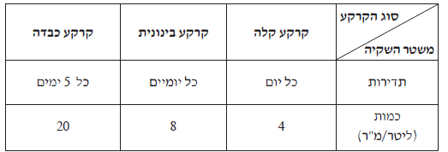
?בטבלה שלפניכם מוצגות הנחיות להשקיית קרקעות מסוגים שונים.
- הסבירו מדוע יש הבדל בין משטרי ההשקיה בקרקעות מסוגים שונים?
- הישקו גידולים במשך 10 ימים בשלושת סוגי הקרקעות על פי משטרי ההשקיה המוצגים בטבלה. עליכם לחשב את כמויות המים למ"ר לסוגי הקרקעות השונים במשך 10 ימי השקיה.
האם כמויות המים בשלושת סוגי הקרקעות שוות או שונות?
ג. ציינו והסבירו שני גורמים (מלבד סוג הקרקע) המשפיעים על משטר ההשקיה של גידולים.

?ספור מקרה בחווה חקלאית בת ים

נחזור לסיפור המקרה שאיתו פתחנו...
אחת מתכונות חשובות לקיום חקלאות היא כמות המים שקרקע יכולה ל"החזיק". חלחול מהיר של מים בקרקע משמעותו שהמים לא נשארים בקרקע מספיק זמן כדי שינוצלו על ידי הצמח. משמעותו של חלחול איטי, שהמים נשארים בקרקע דוחקים את האוויר ועלולים לגרום לריקבון השורשים ולפגיעה בצמח.
בחוות בת ים הייתה בעבר קרקע שמרכיבה העיקרי היה חול ים. במשך השנים נעשתה בחווה פעילות העשרה בחומר אורגני אשר שינה את מרקם והרכב הקרקע (במשך השנים פוזרו כמויות רבות של גזם מרחבי העיר על השדה בחקלאי). אנשי החווה שמו לב שבעבר הוצאות התשלום עבור המים היו גבוהות מההוצאה כיום. בחווה נערך ניסוי לבדוק אם ההעשרה בחומר האורגני השפיעה על הירידה בכמות המים המשמשת להשקיה בחווה (ההוצאה הכספית). בעקבות שאלות תלמידים לגבי חילחול במדבר נבדקה גם קרקע מדברית.

במסגרת הניסוי נאספו קרקעות שונות מתחום החווה, תחום העיר וכן ממדבר יהודה ונשאלו שאלות כמו:
- באיזה סוג קרקע יחלחלו מים מהר יותר?
- האם קרקע שמקורה חול ים המועשר בחומר אורגני יכולה ל"החזיק מים" טוב יותר מקרקע שהמרכיב העיקרי בה חול ים?
- באיזה מסוגי הקרקע צריך להשקות פחות?
- האם אופי החלחול של קרקע מדברית יכול להסביר את תופעת השטפונות המדבריים הקיימת בישראל?

תיאור הניסוי שנערך

משתנה בלתי תלוי
סוג הקרקע –חול ים, קרקע מדברית מאיזור ים המלח, קרקעת חוות בת ים
משתנה תלוי
כמות המים המחלחלת במשך 2.5 דקות בכל אחת מהכוסות המכילות כמות זהה של קרקע
כלים וחומרים
קרקע שנאספה משפת הים בבת ים.
קרקע שנאספה מערוגות החווה- אדמה חולית שהועשרה בחומר אורגני.
קרקע שנאספה במדבר רובה מורכבת מגרגרי חרסית.
כוסות כימיות למדידת נפחי קרקע ומים.
9 כוסות פלסטיק זהות, מחוררות בתחתיתן (10 חורים).
מהלך הניסוי
לכל אחת מתשע הכוסות הכנסנו 60 סמ"ק של קרקע (3 חזרות מאותו סוג).
לכל אחת מהכוסות שפכו, באותו הזמן 40 סמ"ק של מים. המים שחלחלו במשך 2.5 דקות, נאספנו בצלחת, והמים מכל אחד מסוגי הקרקע נאספו ונמדדו בכוס כימית.

תוצאות הניסוי הממוצעות מוצגות בגרף שלפניכם:

דיון בתוצאות ומסקנות
דונו בתוצאות הניסוי תוך התייחסות להשערה שהועלתה לגבי ההוצאה על המים, שקטנה במהלך השנים והשאלות שנשאלו.

לתכן

החומר האורגני בקרקע
מרכיבים מינרלים מהווים את רוב מרכיב הקרקע. חומרים אורגנים, לעומת זאת, מהווים רק חלק קטן ממנה, 5-10 אחוז, אך הוא מאד משמעותי לתכונותיה ולכן גם למידת הפוריות שלה.
חלק מהחומרים האורגניים מקורם ביצורים חיים שמתו ועברו תהליכי פירוק כמו:
שורשי הצמחים, עלים ובפירות שנשרו, הפרשות בעלי חיים ואורגניזמים שמתו.
אלה מפורקים ע"י "המפרקים "- צרכנים הניזונים מחומר אורגני מת. צרכנים אילו יכולים להיות מיקרוסקופיים - פטריות וחיידקים, תולעים (שלשול), חרקים שונים, ועוד.

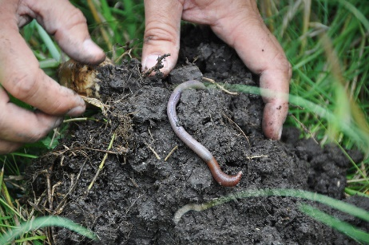
שלשול בקרקע גינה.

?נוכחות שלשולים בקרקע תורמת לפוריות וגם מעידה על פוריות, הסבירו

לאחר הפירוק הראשוני, נותר בקרקע חומר אורגני המתפרק באיטיות רבה, זוהי הרקבובית (הומוס- Humus). החומר האורגני בקרקע הוא המקור החשוב ביותר לחנקות (תרכובות המכילות בתוכן יוני –NO3) ומלחי אמוניה ⁺3NH המשמשים לבניית חלבונים.
לתהליך פירוק החומרים האורגנים חשיבות רבה משום שהוא מאפשר קיומה של מערכת אקולוגית ומחזור חומרים.
מלבד הזנת הצמח לחומר האורגני יש חשיבות רבה בקביעת טיב הקרקע, בכך שהוא יוצר תלכידים - גושים גדולים התורמים לאחזקת מים, יציבות ולאוורור הקרקע.

חלק אחר מהחומרים האורגנים בקרקע הם יצורים חיים בעיקר מיקרואורגניזמים.

מיקרואורגניזמים בקרקע

אחד מהגורמים המרכזיים המשפיעים על פוריות הקרקע הם המיקרואורגניזמים שבה, ביחוד אלו המצויים בריזוספרה- שכבת קרקע הסמוכה לשורשי הצמח, שהיא בעלת חשיבות עצומה לתפקודו של השורש. התנאים הפיזיקאליים, הכימיים והביולוגים של הריזוספרה שונים מתנאי הקרקע הרחוקה ממנו. מספר גדול של מיקרואורגניזמים כחיידקים, פטריות, פרוטוזואה ואצות חיים ביחד בריזוספרה.
מיקרואורגניזמים אלה ניתנים לסיווג בהתאם לאופן האינטראקציה שלהם עם השורש ולהשפעותיהם על הצמח. חלק מהמיקרואורגניזמים שבריזוספרה הם פתוגנים (גורמי מחלה) ואילו לאחרים יש השפעות חיוביות על הצימוח.
השפעתם החיובית של המיקרואורגניזמים שבקרקע על הצימוח, יכולה להיות עקיפה וקשורה ליכולתם לדכא פתוגנים שונים בקרקע. במקרים אחרים המיקרואורגניזמים המועילים מעודדים צמיחה בצורה ישירה. מיקרואורגניזמים שרוב פעילותם המטיבה היא עידוד צימוח בצורה ישירה עושים זאת על ידי:
*יכולת הפיכה של חומרים לא זמינים המצויים בקרבת הצמח לחומרים זמינים לצמח (ברזל, חנקן, זרחן...)
* חיידקים שונים - Bacillus , Xanthomonas וRhizobium , מייצרים הורמונים צמחיים כמו : אוקסינים, ג'יברלינים, ציטוקיננים וחומרים מעודדי צימוח נדיפים כמו אתילן ובוטנידיאול. הורמונים אילו משפרים את הגדילה של הצמח כן משפרים את הפיזיולוגיה של השורשים. שנוי בתפקוד השורש מגביר את היעילות של קליטת דשן כימי ויסודות מזון מזבלים אורגניים שונים. הזנה משופרת תביא לזירוז הצימוח, להגדלת היבול ולשיפור איכותו.
*יצור תכשירי בקרה ביולוגית: חומרים אנטיביוטיים, הפרשת אנזימים מפרקים כנגד מיני פטריות שונים נגד ספקטרום רחב של מחלות הנגרמות על ידי מיקרוארגניזמים פתוגנים
*השראת עמידות סיסטמית (מערכתית) בצמחים כנגד פתוגניים:
צמחים חשופים למגוון עצום של מתקיפים. בניגוד לבעלי חיים אין לצמחים תאי מערכת חיסון והם נסמכים על מנגנוני הגנה שונים בתוכם. דרכי ההגנה יכולות להיות פיזיות או ביוכימיים. הדרכים הפיזיות כוללות יצירת "מחסומים" שנוצרים על ידי שינוי מבנה התא והרקמה הצמחית.מחסומים אילו מקשים על חדירת גורם מחלה (הפתוגן) לרקמה ו/או על התפשטותו לאיברים נוספים בצמח. אמצעי ההגנה הביוכימיים כוללים: הפרשה של חומרים אנטימיקרוביאלים ; הפרשת אנזימים שונים הפוגעים בפתוגן והפרשת חומרים אשר מעכבים פעילות אנזימתית של הפתוגן. מנגנוני ההגנה המופעלים בצמח כתוצאה מחשיפה לגורמי מחלה (פתוגן (שיכולים להיות מקומיים ו/או סיסטמיים (מערכתיים).

עוד על אורגניזמים בקרקע

דוגמה להשפעה המועילה (במקרה זה על בריאות הצמח) שיכולה להיות למיקרואורגניזמים בריזוספרה מובאת בתיאורי הניסויים הבאים:
?מחלות שורש הנגרמות על ידי פטריות קרקע הן אחד הגורמים, המשפיעים ביותר על היבול החקלאי. הטיפול המקובל במחלות שורש באמצעות חומרים כימים אינו תמיד יעיל. בשנים האחרונות נעשים ניסיונות להדברת פטריות קרקע על ידי הוספת חיידקים מועילים לקרקע. אחד מסוגי החיידקים הנבדקים הוא חיידק הבצילוס (שנמצא באופן טבעי בקרקע). נמצא כי חיידק הבצילוס מפריש חומר הפוגע בפטריות. נעשה ניסוי בחממה בה גדלו צמחי עגבנייה בעציצים. צמחי עגבנייה חולקו לשלוש קבוצות: לקבוצה אחת הוסיפו למצע חיידקי בצילוס, לקבוצה השנייה הוסף למצע חומר הדברה כימי וקבוצה שלישית לא טופלה כלל. כל הצמחים גודלו במצע נגוע בפטרייה. התוצאות הממוצעות של הניסוי מוצגות בטבלה ובגרף שלפניכם:
טיפול | יבול (גרם/צמח)
A | 340
B | 120
C | 630

א1. בגרף מתואר אחוז הצמחים החולים במחלות שורש בטיפולים השונים. בטבלה מתואר היבול הממוצע שהתקבל בטיפולים השונים. אילו מהאותיות (A,B,C) שבטבלה מייצגות את הטיפולים: בצילוס, טיפול בחומר הדברה כימי וללא טיפול? התאימו והסבירו תוך התייחסות לקשר בין מחלות שורש ליבול.
א2. מה תוכלו להסיק מתוצאות ניסוי זה, על השימוש בחיידקי בצילוס להדברה?
- כל הטיפולים נערכו בצמחי עגבניות מזן זהה. הסבירו את החשיבות בכך לקביעת הטיפול העדיף.
- תארו טיפול נוסף, שאינו כימי שיכול להפחית שכיחות מחלות שורש. הסבר עיקרון פעילותו.
? פוסריום היא פטרייה הגורמת למחלת שורש בצמחים. ניסיונות רבים נעשו כדי למצוא תכשיר להדברתה. לאחרונה התגלה שיש חיידקים (פסאודומונס) אשר נמצאים באופן טבעי בריזוספרה. חיידקים אלו מפרישים אנזים הגורם לפירוק של פטריית הפוסריום. ניתן להוסיף את החיידקים לקרקע ולהעלות את כמותם בה. חוקרים שיערו שיש קשר בין כמות החיידקים שמוספים לקרקע לבין חומרת מחלת השורש. חומרת המחלה נבדקה על ידי אחוז צינורות ההובלה הנגועים.
בננה היא אחד הצמחים הפגיעים ביותר למחלת השורש הנגרמות על יד פטריית הפוסריום, ולכן נבחרה הבננה לעריכת ניסויים הבודקים את השפעת הוספת החיידקים לקרקע. נערך הניסוי הבא: שתילי בננה נשתלו בעציצים גדולים. לקרקע של כל 5 עציצים הוסיפו כמות אחרת של תערובת קרקע שהכילה חיידקי פסאודומונס. שלושה חודשים לאחר הוספת התערובת נבדקה רמת הנגיעות בצינורות ההובלה שבכל קבוצה.
התוצאות הממוצעות מוצגות בגרף שלפניכם:

- האם השערת החוקרים אומתה? הסבירו תוך התייחסות לגרף.
- מדוע נבדק כל ריכוז חיידקים בחמישה עציצים ולא הסתפקו בעציץ אחד בלבד?
ג. בעבר טופלו הצמחים בחומר כימי. התוצאות בתחילה בשימוש בחומר היו מצוינות אך לאחר מספר שנים החומר הפך להיות הרבה פחות יעיל. הציעו הסבר לתופעה זאת.
לתכן

הכשרת קרקע
הבנו את חשיבות הקרקע, הכרנו ואת סוגי הקרקעות העיקריות ותכונותיהן. הבנו שקרקע היא משאב מוגבל ושכזה חשוב לדעת לנצל גם קרקעות שאינן מתאימות לחקלאות לכאלו שיהיו ניתנות לניצול חקלאי.

כיצד הופכים אזור שבו אדמה לא מתאימה לגידולים חקלאיים, לאיזור שבו הקרקע חקלאית ויכולה לספק את צרכי הצמח?
אחת הדרכים היא עיבוד- הכשרת הקרקע.
הכשרת קרקע במשמעותה החקלאית היא הפיכת אדמה בלתי ראויה לעיבוד, או בעלת מגבלות, לאדמה ראויה לעיבוד חקלאי. בחקלאות המודרנית, הנדרשת לשטחים המאפשרים תנועת כלים ולשיטות עיבוד חדישות כוללת ההכשרה גם שיפור תנאי הקרקע, הסרת מגבלותיה והתאמתה לדרישות אלה.

הכשרות קרקע חקלאית באזורים הרריים מגמות בעבר והכוונתן בעתיד

במושג עיבוד הקרקע נכללות כל הפעולות האגרו - טכניות שעושה החקלאי בקרקע לשם גידולם התקין של צמחי התרבות.
המטרה העיקרית של הכשרת הקרקע למצע גידול היא הפיכת שטחים עם מגבלות של תנאי גידול לצומח, לשטח שישמש מצע גידול יעיל לצמחים, ואפשרות לחקלאי לעבד אותו בנוחות. מצע זריעה נקי מעשבים ומחומרים כימיים מזיקים, מנוקז, מפורר היטב ומונחת, יבטיח זריעה בעומק אחיד והצצה אחידה, יאפשר חדירת שורשים לעומק וחידור מים כלפי מטה. הכנת מצע נכון יאפשר העברת חמצן, מזון ומים לצמח, הדברה יעילה של עשבים, ויסייע לקבלת יבול גבוה.
?
קראו את המאמר המתאר את שלבי הכשרת הקרקע השונים.
אילו הם השלבים העיקריים ברוב הקרקעות:
שלב א :ניקיון והדברת עשבים רב-שנתיים
שלב ב: תוספת קרקע
שלב ג: חריש
שלב ד טיוב הקרקע
שלב ה : חיטוי הקרקע לאחר השקיית והנבטה של עשבי בר
שלב ו: יישור הקרקע

? היעזרו במאמר ותארו בקצרה את הפעילות המתבצעת בכל אחד מהשלבים. חפשו ברשת צלום/איור/סרטון המתאר כל אחד מהשלבים.
סרטון טרקטור חורש
סרטון חריש בעזרת שוורים

בפעילות זאת נתרכז במספר שלבים: חריש, טיוב וחיטוי הקרקע.

באמצעים מתקדים או על ידי מחרשה הנגררת על ידי שוורים – פעולת החריש היא שלב שחקלאים בכל רחבי העולם לא מוותרים עליו.
מדוע שלב זה כה חשוב?
המטרה העיקרית של חריש הקרקע היא להפוך על פניה את השכבה העליונה של האדמה והפיכתה לנקבובית יותר וקלה יותר. יצירת שכבה עליונה תחוחה ומיושרת שתאפשר תנאי גידול נאותים לנביטת הזרע ולגדילת הצמח התרבותי, וסיפוק צרכיו באוויר, מים ומזון. החרישה גם קוברת את שארית היבול באדמה וכך מעשירה אותה בחומר אורגני ומקטינה את השכיחות של עשבים בשדות.
השפעתן של הפעולות הקשורות בחריש הקרקע אינן נמשכות זמן רב – עקב הידוק הקרקע הנגרם מכלי העיבוד, הגשמים וההשקיה, לכן כדי לקיים את תנאי הגידול הנוחים יש לשוב ולעבד את הקרקע כעבור זמן מסוים.

מטרות חריש הקרקע
1.שיפור המבנה הפיסי של הקרקע.
2.העלאת חומרי מזון משכבות קרקע עמוקות לשכבות עליונות.
3. הורדה של כמות עשבי הבר על ידי הצנעת עשבים וזרעי העשבים לשכבות קרקע עמוקות שמהן יש להם פחות סיכוי לנבוט.
4. סיוע בהדברה של מחוללי מחלות ומזיקים שונים הנמצאים בשכבת הקרקע העליונה על ידי הצנעה לעומק.
6. הצנעת שיירי צמחים בעומק הקרקע – הודות לכך נרקבים הצמחים ומהווים תוספת של חומר אורגאני.
7. השפעה על משק המים בקרקע- עיבוד הקרקע מקטין את הזרימה העילית, ומגדיל את מידת היספגות המים והחלחול בקרקע, ומפחית את ההתנדפות.
8. השפעה על משק האוויר בקרקע- עיבוד הקרקע מגדיל את בית קיבול האוויר בקרקע, ומגביר את נשימת הקרקע. ומבטיח אספקה סדירה של אוויר
9. השפעה על משק חומרי המזון בקרקע - עיבוד הקרקע יוצר תנאים נוחים להטמעת חנקן האוויר ולניטריפיקציה, (תהליך חמצון האמון לחנקה), מגביר את עוצמת נשימת השורשים, מאפשר התפתחות נורמלית של החיים המיקרוביולוגים בקרקע, ומפחית את ריכוז תמיסת המזון בקרקע ומקדם את התהליכים הדינמיים החלים בחומרי המזון שבקרקע.
10.שבירת אדמת סוליה (שכבת קרקע מהודקת הנוצרת מתחת לשכבה הנחרשת).

ערעורים על בעיתיות החריש.....ושיטת "אי הפליחה"
כפי שציינו לחריש חשיבות רבה, אך בשנים האחרונות עם התפתחות התפיסה האקולוגית והבנת ההשפעה שיש לחקלאות על הקרקע והסביבה מתעוררים הרהורים שונים על תוצאות החריש. התפיסה כיום היא כי פעולות החריש המקובלות בחקלאות הרגילה יש מחיר. החריש גורם לערעור מבנה הקרקע ולחשיפת שכבת הקרקע העליונה ובזאת חושף את הקרקע לתהליכי בליה מואצים של מים ורוח. יתרה מכך, בגלל החריש גוברת עוצמת הנגר העילי, ואתו סחף קרקע ושטיפת חנקות וחומרי הדברה מהשדות למקווי מים. כדי להימנע מנזקים אלו פותחו שיטות לעיבוד משמר של הקרקע – אחת מהן היא שיטת האי-פליחה. בשיטה זו חקלאים המעבדים את הקרקע נמנעים מחריש של שכבת הקרקע העליונה, ומשאירים את שאריות הצמחים לאחר הקציר בשדה. שורשי הצמחים מחזיקים את הקרקע ומשמרים את יציבותה של השכבה העליונה של הקרקע. שאריות צמחי הגידול מהווים חיפוי המגן על הקרקע מפני סחיפה ובליה ברוח. זריעת הגידולים נעשית ישירות לתוך הקרקע המיוצבת באמצעות מזרעות מיוחדות החורצות תלמים רדודים בקרקע ומטמינות את הזרעים מתחת לצמחיית החיפוי.

שיטת אי פליחה:
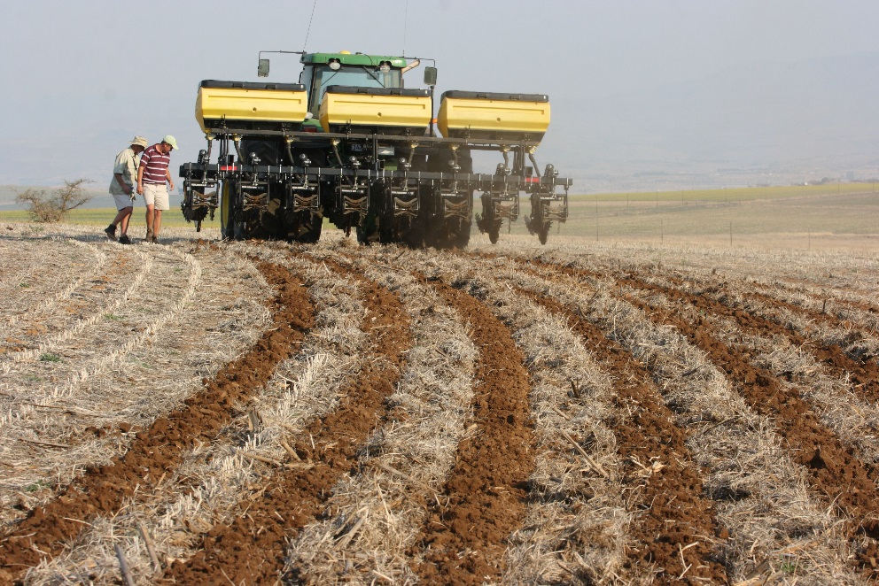

טיוב הקרקע
לאחר חריש הקרקע, מפזרים ומצניעים בקרקע זבל יסוד. זבל יסוד הוא זבל אורגני הניתן לפני שהגידול נמצא בקרקע, כלומר, בשלב של הכנת הקרקע לשתילה או זריעה.
זבל אורגני הניתן כזבל יסוד משפיע על פוריות הקרקע ומשמש מקור לחומרי מזון וממריץ את התפתחותם של מיקרואורגניזמים.
המטרה העיקרית של מתן זבל אורגני היא שיפור מבנה הקרקע ולא העשרתה במינרלים, כי את המינרלים ניתן לספק באמצעות דשנים בעלות נמוכה יותר. הזבל האורגני גורם להיווצרות מבנה תלכידי (פתיתי) טוב של הקרקע, לאוורור נאות של קרקעות כבדות ולהגדלת קיבול המים בקרקעות קלות. המבנה התלכידי של הקרקע אינו מתערער גם אחרי התפרקות הזבל , כל עוד לא מעבדים את הקרקע לעומק.
זבל יסוד יכול להיות זבל ממשק או קומפוסט בשל וטוב שעבר תהליך נאות של פירוק וקומפוסטציה.

*עוד על יתרונות נוספים המושגים על ידי הוספת זבל אורגני לקרקע עוד לפני השתילה או הזריעה.

הזבל האורגני הוא האמצעי היעיל ביותר שעומד לרשות החקלאי לשיפור מבנה הקרקע-יצירת תלכידים.
תלכידי הקרקע הם אחד הגורמים החשובים ליציבות קרקע. קרקע בעלת ריכוז תלכידים גבוה תחשב קרקע שאיננה רגישה לבליה, סחיפה ולגלישת קרקע, ולכן בעלת פוטנציאל חקלאי גבוה.
1. באדמות כבדות או כבדות למחצה תוצרי ההתפרקות של הזבל האורגני מהווים חומר מסייע ליצירת תלכידים ועל ידי כך משתפר האוורור של הקרקע.
2. באדמות קלות שאין בהן, בדרך כלל, בעיה של אוורור, הזבל האורגני מגדיל את כושר ספיחת היונים של הקרקע ומונע את שטיפתם לעומק.
3. באדמות בסיסיות, התפרקות החומר האורגני גורמת לירידה ב-pH ולעלייה בזמינותם של יונים (למשל Fe).
4. "זבל ירוק" הוא אמצעי לתוספת חומר אורגני לקרקע, הצמחים ממשפחת הקטניות משמשים בדרך כלל כ"זבל ירוק". בשורשים של הקטניות גדלים, בסימביוזה עם הצמח, חיידקים קושרי חנקן. לחיידקים קושרי חנקן יש מערכת אנזימטית שמאפשרת לקלוט חנקן אטמוספרי ולנצלו ליצירת תרכובות חנקניות אורגניות. הצנעת (הטמנה בקרקע) הקטניות מוסיפה למאזן החנקן של הקרקע תרכובות ולאחר התפרקותן של תרכובות אלה הן מספקות חנקן זמין לצמח. (החיסרון של הזבל הירוק הוא בהפסד ההכנסות מן הגידול באותה תקופה ולכן מחירו של הזבל הירוק עלול להיות גבוה).

חיטוי הקרקע
חיטוי הקרקע מאפשר הדברת כל סוגי הפגעים וגורמי הנזק בקרקע, ותוך כדי כך למנוע ירידה דרסטית בגידולים, גם אם נזרע את אותו הגידול שנה אחר שנה באותו השטח.
מבחינים בשלוש שיטות חיטוי: כימי, סולארי, ותרמי.

חיטוי כימי
החיטוי הכימי קוטל את מרבית סוגי הגורמים הביוטיים והפגעים בקרקע על ידי שימוש בחומרי רעל, החומרים המשמשים למטרה זו הם בעיקר: אדיגן, כלור ופורמלין.
חיטוי סולרי
החיטוי הסולרי – שיטה שעיקרה חימום הקרקע על ידי אנרגיית השמש, המתוגברת באמצעות יריעת פוליאתילן הפרושה על פני הקרקע. כשהקרינה חודרת לאדמה היא הופכת לאנרגיית חום – הקרקע מחוממת לעתים עד לרמות של בין 60 ל 70 מעלות צלסיוס, מה שגורם לקטילת כמעט כל המזיקים ועשבי הבר בקרקע, בשיטה זו דרושה לחות קרקע מתמדת מתחת ליריעות הניילון, מאחר והולכת החום אפשרית רק בקרקע רטובה.
יתרונות השיטה: אינה מזהמת את הסביבה, זולה בהרבה מחיטוי כימי.
חסרונות השיטה: לא ניתן להשתמש בה במקומות בהם רמת הקרינה נמוכה, התהליך לוקח זמן של לפחות מספר חודשים.

חיטוי תרמי
בשיטה זו מחממים את הקרקע באמצעים מלאכותיים – חימום על ידי תנורים, שלהוב הקרקע בלהביורים או שימוש בקיטור המוזרם תחת יריעת ניילון. החימום קוטל את הגורמים הפתוגניים.

? אחת הדרכים להכנת שטח לזריעה או לשתילה, היא בצוע חיטוי סולרי באמצאות יריעות.
- מדוע חשוב לחטא את הקרקע לפני זריעה או שתילה? כתבו שני נימוקים.
ב. חיטוי באמצעות יריעות יכול להחליף את השימוש בחומרים כימיים כמו מתיל ברומיד (חומר כימי אסור לשימוש בארץ כיום) או אדיגן, לחיטוי הקרקע לפני זריעה או שתילה.
כתבו יתרון אחד וחיסרון אחד לכל סוג חיטוי (יתרון וחיסרון ליריעות, יתרון וחסרון לחומרים כימיים).
ג. במטרה למצוא איזה סוג של יריעה הוא היעיל ביותר לחיטוי, נערך ניסוי. שטח במרכז הארץ חולק לשלוש: באחת מהחלקות הניחו יריעות שקופות, בשנייה הניחו יריעות שחורות ובחלקה השלישית לא הניחו יריעות כלל. נערך מעקב אחר טמפ' הקרקע בעומקים שונים בשעות הצהריים.

התוצאות הממוצעות מוצגות בטבלה לפניך:
עומק הקרקע (ס"מ) | חלקה 1  יריעה שקופה  טמפ' (ºc) | חלקה 2  יריעה שחורה  טמפ' (ºc) | חלקה 3  ללא כיסוי  טמפ' (ºc)
1 | 56 | 50 | 46
2 | 54 | 48 | 43
4 | 52 | 46 | 41
6 | 49 | 43 | 39

ג1. זרעים של צמח בר מסוים גדלים בעומק 5 ס"מ ורגישים לטמפ' הגבוהה מ- 50ºc. באיזה מהחלקות, הטיפול ביריעות (שקופה, שחורה או ללא יריעה) יהיה היעיל ביותר כנגד צמח זה, כלומר, באיזה חלקה סביר שצמח הבר לא יתפתח ולא יפגע בגידול החקלאי?

ג2. התקיים ויכוח בין שני חוקרים: האחד טען שעדיף לייבש את הקרקע כמה שיותר לפני הנחת היריעה על החלקה, ולעומתו, החוקר השני טען שיש להרטיב את הקרקע לפני הנחת היריעה על החלקה. מי מהחוקרים צדק לדעתכם? הסברו מדוע.

לתכן

